Раздел: | 7.3А: Транспорт у растений
ФИО педагога | Миргалиев Е.Ж.
Дата: | 13.11.2024
Класс: 7 | Количество присутствующих: | Количество отсутствующих:
Тема урока | Зоны корня. Лабораторная работа «Исследование зон корня»
Цели обучения в соответствии  с учебной программой | 7.1.3.4 - описывать взаимосвязь строения стебля и корня с их функциями  7.1.3.5 - сравнивать строение элементов ксилемы и флоэмы
Цели урока | называть и распознавать органы, участвующие в транспорте веществ у растений  исследовать внутреннее строение корня  объяснять особенности строения корня

Ход урока
Этап урока/ Время | Действия педагога | Действия ученика | Оценивание | Ресурсы
Начало урока 5 мин | Мозговой штурм. Дать краткую информацию о внешнем и внутреннем строение корня и стебля  Показать учащимся, зоны корня и строения стебля и корня .  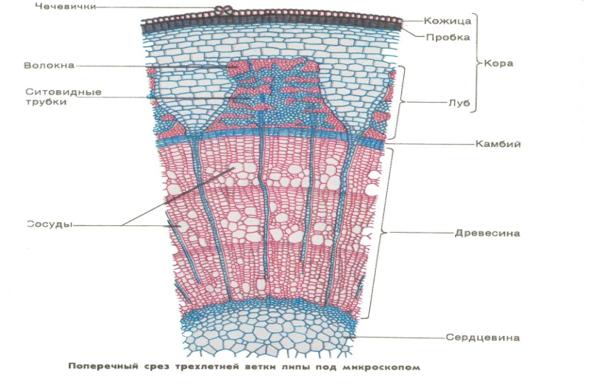 | Учащиеся отвечают на вопросы выходят к названию темы урока и целям урока. | 2 балла | Рисунки : внутреннее и внешнее строение корня»
Середина урока  20 мин | Работа с терминами в паре  RU KZ EN Транскрипция  корень тамыр root |ruːt|  Корневой чехлик тамырлы оймақша tip cap |ˈtɪp| |kæp|  деления бөліну division |dɪˈvɪʒ(ə)n|  рост өсу; өсу шегі; өсім growth |ɡroʊθ|  проведение жүзеге асыру; орындау; өткізу; іске асыру conduction kənˈdʌkʃn|  всасывание жұтып әкету; сору; сіңіру absorption |əbˈsɔːrpʃn  Корневое давление тамыр қысымы root pressure |ruːt|ˈpreʃər|  Просмотр видео «Строение корня»  Вопросы:  1.Какое строение имеет корневой чехлик?  2.Какую роль он играет в жизни корня?  3.Какие зоны различают на молодом корне?  4.В какой зоне находится верхушечная образовательная. ткань? Какой процесс происходит в этой зоне?  5.Чем отличается зона деления от зоны роста (растяжения)? 6.Какое строение имеет зона корневых волосков?  7.Какую функцию она выполняет?  8.Куда попадает вода из корневых волосков?  9.Чем характеризуется проводящая зона?  Дескрипторы:  -знает строение корневого чехлика  -определяет роль корневого чехлика в жизни корня  -определяет правильную последовательность зон корня  -объясняет процессы в образовательной ткани  -различает зону деления от зоны роста  -определяет строение зоны всасывания  -объясняет функцию зоны всасывания  -знает строение зоны проведения  -характеризует зону проведения  Запись в тетрадь: Корневое давление- сила, благодаря которой вода и минеральные вещества передвигаются по стеблю в листья.  Корень – осевой орган, выполняющий функции корневого питания растения и закрепление растения в почве.  Функции корня.  1.Опорная.Любое растение удерживается в почве благодаря хорошо разветвлённым корням.  2.Питающая. С помощью корней растения получают воду и минеральные соли.  3. Запасающая. В корнях многих растений откладываются про запас питательные вещества | Выполняют задание в паре | 5 баллов | Видео  «Строение корня»
Конец урока  10 мин | Задания:  1.Подпишите части корни  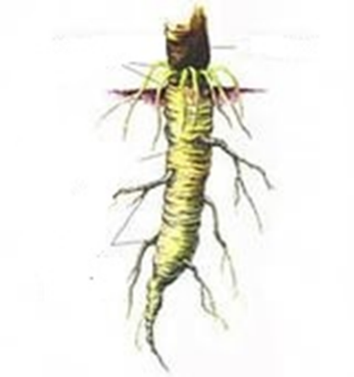  2. Соотнесите зоны корня, особенности их строения и функции:  Название зоны Особенности строения Выполняемые функции  Корневой чехлик Зона деления Зона роста или растяжения Зона всасывания Зона проведения - Мелкие живые клетки быстро делятся - Живые клетки покровной ткани плотно прилегают друг к другу, быстро отмирают и заменяются новыми - Хорошо развиты проводящие ткани - Клетки растут, увеличиваются в размерах - Наружный слой представлен клетками с корневыми волосками А. Защитная Б. Даёт начало всем остальным зонам и тканям корня В. Обеспечивает рост корня Г. Осуществляет всасывание воды с растворёнными веществами Д. Транспортная  3. Вставить в текст пропущенные слова:  1. Каждое растение имеет множество корней. Корень, развившийся из зародышевого корешка семени, называют ______________________________  2. Корни, отрастающие от стебля и листьев, называют _______________________  3. От главного и придаточного корней отходят корни ________________________________  4. Все корн одного растения образуют _________ ____________.  5. Различают два типа корневых систем: ________ и _____________.  6. Корневую систему, в которой хорошо развит главный корень, называют ________________  7. Корневую систему, в которой главный корень недостаточно развит или рано отмирает, называют ________.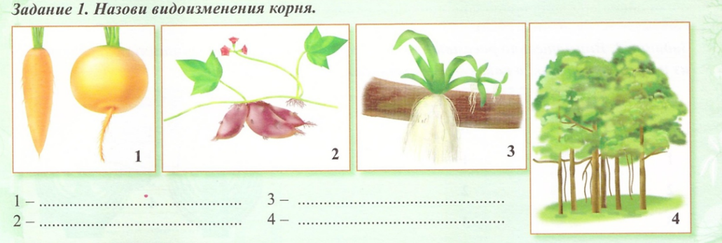  Дескриптор:  -знает строение корня  - определяет строение и функции зон корней  -различает корневые системы  -определяет видоизменения корней | Выполняют задания для ФО | 3 балла | Листы ФО
Рефлексия  5 мин | Подведение итога урока. Прием « 5-5-1»  Учащиеся пишут 5 предложений о том, что они освоили на уроке. Затем, сокращают эти 5 предложений до 5 слов. В конце сокращают эти 5 слов до одного. Учащиеся делятся своими ключевыми словами со всем классом.  Рефлексия:  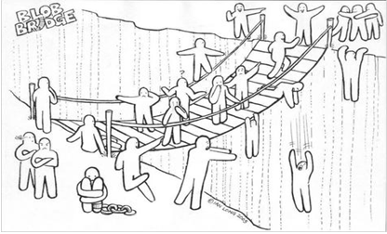 | Обратная связь, комментарии учителя и учащихся |  | карточки

